团体标准《桉树人工林薇甘菊防治技术规程》
（征求意见稿）编制说明

一、任务来源及起草单位
根据广西标准化协会《关于下达2024年第三十一批团体标准制修订项目计划的通知》（桂标协〔2024〕235号）文件，经广西林学会提出，由广西壮族自治区国有博白林场牵头、广西大学、广西壮族自治区林业科学研究院、广西新方向现代农业发展有限公司、广西科虹有害生物防治有限公司共同起草了团体标准《桉树人工林薇甘菊防治技术规程》(项目编号：2024-3102)。
二、制定标准的必要性和意义
随着我国林业产业的发展，桉树作为重要速生树种，在南方多个省份广泛种植，形成广袤的人工林种植区。然而，伴随着桉树人工林面积增长，外来入侵植物薇甘菊（Mikania micrantha Kunth）的扩散也给这些林地带来严重危害。薇甘菊是一种生长迅速、繁殖力强、适应性强的多年生藤本，能够覆盖其他植物，影响植物的正常生长，导致森林生物多样性减少和森林生态功能削弱，对农林业生产和自然生态系统造成严重威胁。因此，制定《桉树人工林薇甘菊防治技术规程》团体标准具有极其迫切的现实需求和长远的战略考量。
从必要性来看，该标准的出台是应对薇甘菊危害、保护桉树人工林资源的重要举措。一方面，通过规范监测方法和技术，可以及时掌握薇甘菊的发生动态，为早期预警提供科学依据；另一方面，建立统一的防治技术体系，有助于提高防治工作的针对性和有效性，减少化学药剂的使用量，降低对环境的影响。此外，标准化工作还能促进不同地区之间信息交流和技术共享，推动形成区域联防联控机制，提升整体防控能力。这不仅有利于保障现有桉树人工林的安全稳定，而且对于维护区域生态平衡、实现可持续发展目标有着不可替代的作用。
这项标准的意义深远而广泛。其一，它将填补国内在此领域的空白，为相关科研机构、管理部门以及一线工作人员提供权威指导文件，增强社会各界对薇甘菊防治工作的重视程度和支持力度。其二，标准的实施有助于引导企业和社会资本投入到防治技术和产品研发中来，培育新的经济增长点，同时带动就业机会增加。更重要的是，《桉树人工林薇甘菊防治技术规程》将成为连接理论研究与实际应用之间的桥梁，鼓励更多的科学家投身于这一领域，加速成果转化，为构建绿色屏障贡献力量。最终，该标准的推行不仅是解决当前问题的关键一步，也将为中国乃至全球范围内类似生态环境问题的治理提供宝贵经验。
三、主要起草过程
（一）成立标准编制工作组
团体标准《桉树人工林薇甘菊防治技术规程》项目编制任务下达后，广西壮族自治区国有博白林场于2024年6月成立了该标准编制工作组，由广西壮族自治区国有博白林场场长、高级工程师罗敦牵头领导，胡平副教授主笔，钟铭隆、梁 晨、罗 辑、霍 洁、刘德杰、陈振生、罗丽娇、袁 平、莫勤秋、莫奇锦、赵鹏飞、卜永春、陆素君、王书婷、邹东霞、张森哲、钟先龙、张洪嘉、林 杰、韦 宁、罗志刚、马兰华等同志共同参与标准编制组织管理与起草工作，明确职责，落实任务，制定了标准编写方案，确定工作技术路线，对项目工作进度进行了具体安排，开展标准编制与完善工作。
（二）收集整理文献资料
标准编制工作组调研收集了国内有关林业入侵植物防治相关文献资料。具体列出如下：
《中华人民共和国森林法》（2019年修订）
植物检疫条例 (2017年10月7日修正版)
《外来入侵植物对自然保护区植物多样性影响评估技术导则》（生态环境部）
中印专家联手探讨解决薇甘菊等植物入侵机制-深圳农业基因组研究所（2017年4月6日国际合作会议）
LY/T 2422-2015 薇甘菊防治技术规程
NY/T 1865-2010 外来入侵植物监测技术规程 薇甘菊
LY/T 2779-2016 薇甘菊检疫技术规程
SZDB/Z 191-2016 薇甘菊防控技术规范
DB44/T 2249-2020 薇甘菊化学除治技术规程
GB/T 8321（所有部分） 农药合理使用准则
NY/T 1276 农药安全使用规范 总则
- 开展区内外调研
为了掌握我区桉树人工林中薇甘菊危害现状及等级划分依据，进行广西壮族自治区内外调研工作至关重要。于2024年2月1日开始组织调研，此次调研旨在全面了解区内薇甘菊的分布、危害程度及现有防治措施，同时借鉴区外先进经验。调研团队走访区内主要桉树种植区域，实地考察薇甘菊的发生情况，收集第一手数据，并与当地农户、林业部门交流防治成效与挑战。此外，还赴广东、云南等薇甘菊同样泛滥的省份，学习其在监测预警、综合防控方面的成功模式和技术手段。通过问卷调查、专家访谈和文献研究相结合的方式，确保调研结果科学准确，为制定符合广西实际且具前瞻性的团体标准提供坚实依据。此举不仅有助于提升本地区桉树人工林生态系统的稳定性，也将为全国薇甘菊防治贡献宝贵经验。
- 研讨确定标准主体内容

标准编制工作组对收集资料和区内外调研情况进行整理研究，2024年6月初召开了标准编制工作组会议，对标准的整体框架进行了研究，并对标准的关键性问题进行了初步探讨。经过研究确定标准主体内容，本文件界定了薇甘菊在桉树人工林内的监测、评估，以及桉树人工林薇甘菊预防和治理技术，确定了监测的方法与薇甘菊风险评估、薇甘菊的防治方法和薇甘菊的防治措施等标准开始编写主体内容。
（五）编写形成文本草案和征求意见稿
材料收集整理和区内外调研工作完成后，标准编制工作组于2025年4月上旬召开会议认真研究，经编制组人员反复讨论，形成了标准的基本构架，对主要内容进行了讨论形成统一意见。根据区外有关桉树人工林薇甘菊监测及防治经验，结合我区实际情况，由主笔人撰写形成标准初稿，然后提交编制工作组成员修改补充完善形成标准草案,经标准编制工作组多次召开会议，对标准草案进行反复研究和修改补充，形成团体标准《桉树人工林薇甘菊监测及防治技术规程》（征求意见稿）和（征求意见稿）编制说明。
四、制定标准的原则和依据，与现行法律、法规的关系，与有关国家标准、行业标准的协调情况
（一）制定标准的原则
在制定《桉树人工林薇甘菊防治技术规程》标准时，遵循科学性、实用性、前瞻性和可操作性的原则。科学性是基础，确保所有规定基于最新的科学研究成果和技术进展，通过严谨的数据分析和实验验证，为标准提供坚实的理论支撑。实用性至关重要，标准应紧密贴合实际需求，考虑到不同地区、不同规模的桉树林实际情况，提供切实可行的操作指南，使一线工作人员能够有效执行。前瞻性原则要求我们考虑未来可能的变化和发展趋势，预留调整空间，以应对新的挑战和技术革新。可操作性确保标准内容具体明确，流程清晰易懂，措施易于实施，减少执行中的不确定性。此外，标准还强调生态友好与可持续发展，鼓励采用环境友好的防治方法，避免对非目标生物和生态系统造成负面影响。综合以上原则，本标准旨在构建一个全面、系统且高效的薇甘菊监测及防治体系，为保护桉树人工林资源和维护区域生态平衡提供有力保障。
- 制定标准的依据
本文本严格按照 GB /T1.1-2020《标准化工作导则》（第1部分标准化文件的结构和起草规则）的要求和规定编写相关内容，保证标准的编写质量。主要依据林业有害入侵植物相关法律法规、调研掌握的广西主要林业有害入侵植物组织从业情况以及区外林业有害入侵植物防治组织等级划分和应用经验，并结合广西林业有害入侵植物防治工作实际情况进行标准编写，确保本标准在广西推广应用。
（三）与现行法律法规关系及协调情况
本文件编写过程中认真参考了我国林业有害入侵植物防治相关的法律法规及相关标准，在内容上与现行法律法规、标准协调一致，保证标准的编写质量和标准的实施。目前未见到桉树人工林薇甘菊监测及防治相关的国家标准，不存在与国标冲突问题。
（四）标准编制的前瞻性
本文件在兼顾当前广西内桉树人工林薇甘菊监测及防治现状的同时，调研和采纳了区外一些先进的薇甘菊监测及防治经验，确保区内薇甘菊监测及防治等级划分和认定，不排斥区外先进的防治组织在广西开展薇甘菊监测及防治作业和监理工作，本标准的制定有利于推动我区桉树人工林薇甘菊监测及防治组织能力、技术和诚信的全面提升，具有较好的前瞻性。
五、主要条款的说明，主要技术指标、参数的论述

团体标准《桉树人工林薇甘菊防治技术规程》主要内容包括界定了广西桉树人工林薇甘菊等级划分的术语和定义，确定薇甘菊检测技术、薇甘菊风险评估和薇甘菊的防治方法和措施等。
（一）术语和定义
桉树人工林薇甘菊监测及防治技术规程的术语和定义依据《外来入侵植物对自然保护区植物多样性影响评估技术导则》（生态环境部）及植物检疫条例(2017年10月7日修正版)等我国林业有害入侵植物防治工作相关论著、规定、条例讨论修改形成，规定了人工林、薇甘菊、盖度、攀爬率等术语的定义。
1、盖度：指植物地上部分垂直投影的面积占林地面积的比率。依据LY/T 2422-2015《薇甘菊防治技术规程》（覆盖度计算方法）及深圳地方标准SZDB/Z 191-2016（样方设置规范）。
2、攀爬率：指林分中某一特定植物攀爬或覆盖的林分占总林分的比率。
（二）监测技术
1.调查频次
监测技术在原有LY/T 2422-2015等标准的基础上，新增引用了NY/T 1865-2010、LY/T 2779-2016、SZDB/Z 191-2016、等标准规定。本标准的监测频次（5-6月、10-11月）、踏查方法及标准地设置（40 m×40 m，不少于3个重复）等内容，在契合3月份开始回暖，11月开始降温的广西物候特征的同时，充分符合NY/T 1865-2010中关于一年监测两次（间隔3个月以上）的技术要求，确保了监测方法的科学性、规范性和与国内先进标准的协调性。本标准中的监测频次，主要参考LY/T 2422-2015、SZDB/Z 191-2016中（如图1、图2），一般在薇甘菊开始生长期与花期调查。薇甘菊开始生长在3-4月，到5-6月时薇甘菊生长即将进入高速生长期，故一般在此时调查比较准确；进入10月份，温度偏高地区（纬度较低地区）薇甘菊开始进入花期，此时薇甘菊的覆盖范围更加准确，进入盛花期后更易进行观测调查。
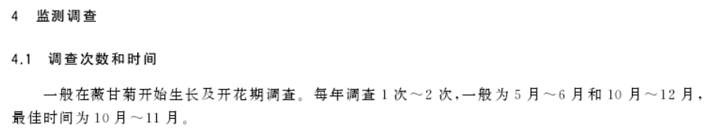
图1 LY/T 2422-2015《薇甘菊防治技术规程》
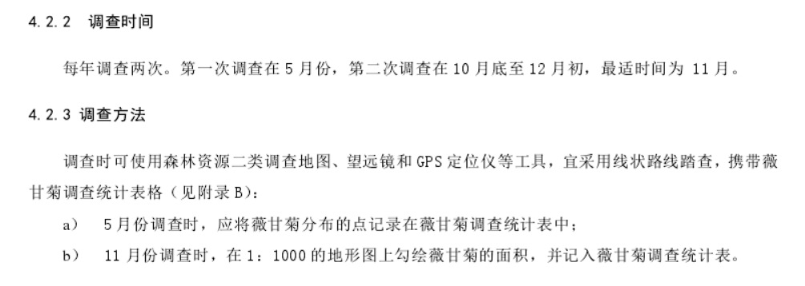
图2 SZDB/Z 191-2016《薇甘菊防控技术规范》
2.调查方法
2.1 踏查
在桉树人工林林分内设置踏查路线，采用GPS定位仪、无人机等工具对薇甘菊的分布地点、发生程度进行调查记录。对发现存在薇甘菊危害的林地进行调查标准地设置。
2.2 调查标准地设置
选择具有代表性的桉树人工林地段，包括不同林龄、不同郁闭度、不同坡向和坡位的林地，优先选择薇甘菊发生较为严重的地段设置调查标准地。桉树人工林内调查标准地面积设置为40 m×40 m，同一类型的样地设置不少于3个重复。记录标准地的详细GPS定位，记录薇甘菊的分布、盖度、攀爬率。
本标准中调查标准地的设置，主要依据行业标准 LY/T 2422-2015《薇甘菊防治技术规程》中关于监测取样的规定（如图3），并综合考虑了本地林分特征与操作便利性。根据LY/T 2422-2015第5.1.2条的规定，在薇甘菊发生区域应“按每5 hm²设1块”标准地，且“每个标准地面积不少于1600 m²”。本标准严格遵循此要求，确立了标准地设置的基本密度与最小面积。为满足“不少于1600 m²”的面积要求，并便于现场实操，本标准将标准地具体尺寸设定为 40 m × 40 m（即1600 m²）。同一类型样地设置不少于3个重复，主要基于统计学中样本代表性的要求，确保监测结果的可靠性与稳定性，减少单一样地偶然性误差。
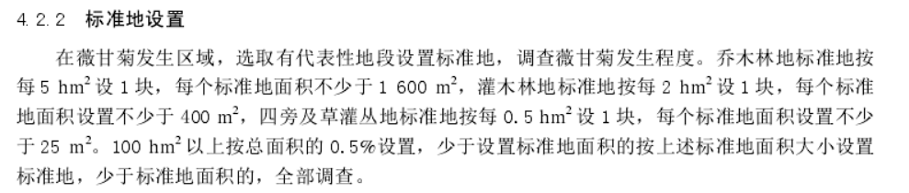
图3 LY/T 2422-2015《薇甘菊防治技术规程》
（三）薇甘菊危害风险评估
1.盖度划分
根据薇甘菊在桉树人工林内的盖度比，将薇甘菊存在风险定为四个等级：
暂无风险：0～10%
轻度风险：10～30%
中度风险：30～60%
重度风险：60%以上
2.攀爬率划分
暂无风险：0～5%
轻度风险：5～20%
中度风险：20～40%
重度风险：40%以上
本标准的分级首先建立在与现行国家、行业及地方标准协调一致的基础上。编制工作组系统分析了 LY/T 2422-2015《薇甘菊防治技术规程》、DB44/T 2249-2020《薇甘菊化学除治技术规程》及SZDB/Z 191-2016《薇甘菊防控技术规范》（深圳地标）。分析发现，这些标准均采用以薇甘菊覆盖度（盖度）为核心的分级模式，且普遍将30%与60%作为关键管理阈值（LY/T 2422-2015明确以10%、30%、60%划分四级，如图4； SZDB/Z 191-2016 以5%、20%、60%划分四级，如图5；DB44/T 2249-2020《薇甘菊化学除治技术规程》以10%、30%、60%划分三级，如图6）。这为本次标准等级体系的构建提供了坚实的行业共识与规范基础，确保了标准的通用性和衔接性。因此，本标准决定沿用以盖度为核心的评估思路，并采纳30%作为中度风险起点、60%作为重度风险起点的核心阈值，以实现与上位及同级标准的技术统一。
博白林场2022年发表的调查数据显示，全场薇甘菊危害呈现显著的不均衡性，东方分场危害度高达6.9%，而多数分场低于2%（如图7《广西国有博白林场薇甘菊危害现状及防控措施》表3）。这表明薇甘菊危害具有局部爆发、快速升级的特性，亟需一个能灵敏识别并响应“中度”以上风险的预警体系。
同一研究2020年在东方分场开展的化学防治试验更具说服力。试验所选样地的薇甘菊初始盖度均高达 75%-95%（如图8《广西国有博白林场薇甘菊危害现状及防控措施》表2及防治试验设置）。在此类高盖度下，薇甘菊已形成对林木的严重覆盖与竞争。试验成功证明，在此类重度危害状态下，必须采取强效化学干预（如紫薇清1500倍液）才能取得97.69%的防治效果（如图9《广西国有博白林场薇甘菊危害现状及防控措施》）。此结果从“防治必要性”角度反向论证：若待危害发展至70%以上再处理，则防治难度与成本剧增。因此，必须设定一个更早的干预阈值。结合行业标准共识与林场实践经验，将盖度30% 确立为“中度风险”起点，即标志危害已对林木生长产生显著抑制、必须启动化学防治的临界点。
针对桉树人工林特点，现有标准仅关注地面覆盖度的不足，博白林场在实践中发现，薇甘菊攀爬树干造成的直接物理抑制是导致林木死亡的主因。因此，本标准创新引入“攀爬率”指标。其分级阈值（5%、20%、40%）直接来源于博白林场多年一线防治的经验总结：攀爬率超过20%即对林木生长产生明显影响，超过40%则已构成难以逆转的重度危害，直接影响木材产量。这一定性经验通过标准实现了量化与规范化。
最终经编制组论证确定以下分级阈值：
表1薇甘菊风险评估等级划分表
 | 等级 | 盖度（%） | 攀爬率（%） | 依据
 | 暂无风险 | 0～10 | 0～5 | 博白林场监测数据：盖度＜10%时薇甘菊呈零星分布，未形成攀援
 | 轻度风险 | 10～30 | 5～20 | 参照云南地方标准，结合博白林场云飞分场的防控实践：人工清除即可控制
 | 中度风险 | 30～60 | 20～40 | 东方分场试验数据：盖度超30%时，需化学干预
 | 重度风险 | 60以上 | 40以上 | 东方分场核心区实测：攀爬率超40%，需复配药剂
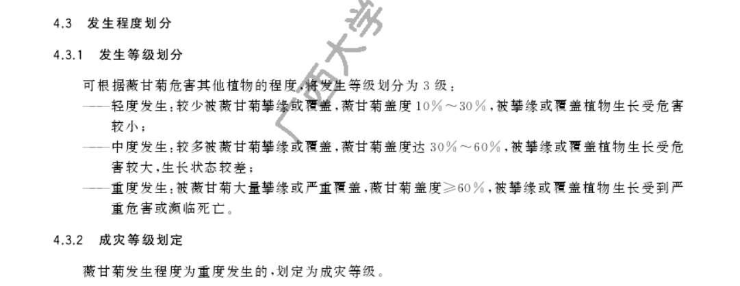
图4 LY/T 2422-2015《薇甘菊防治技术规程》
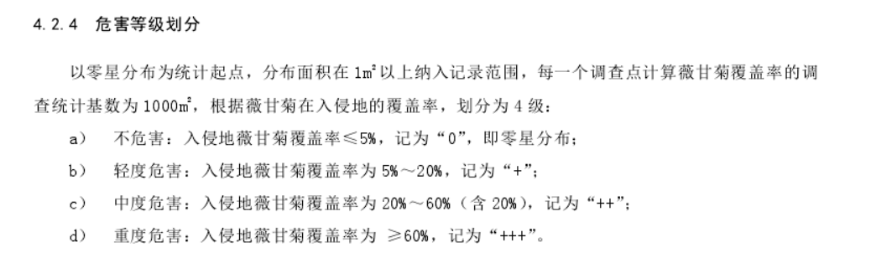
图5 SZDB/Z 191-2016《薇甘菊防控技术规范》
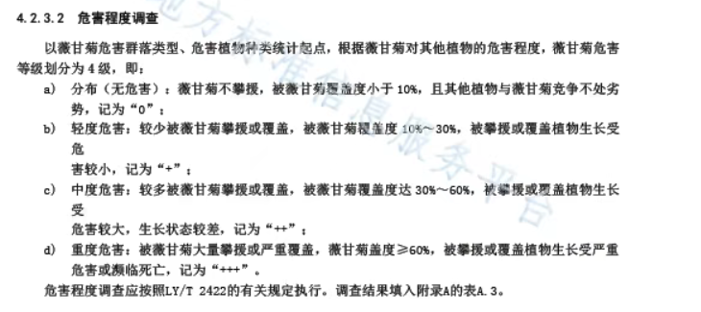
图6 DB44/T 2249-2020《薇甘菊化学除治技术规程》
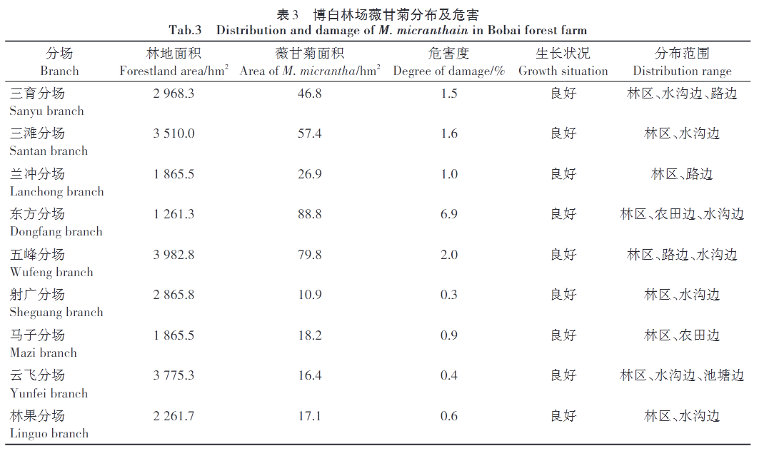
图7 《广西国有博白林场薇甘菊危害现状及防控措施》表3
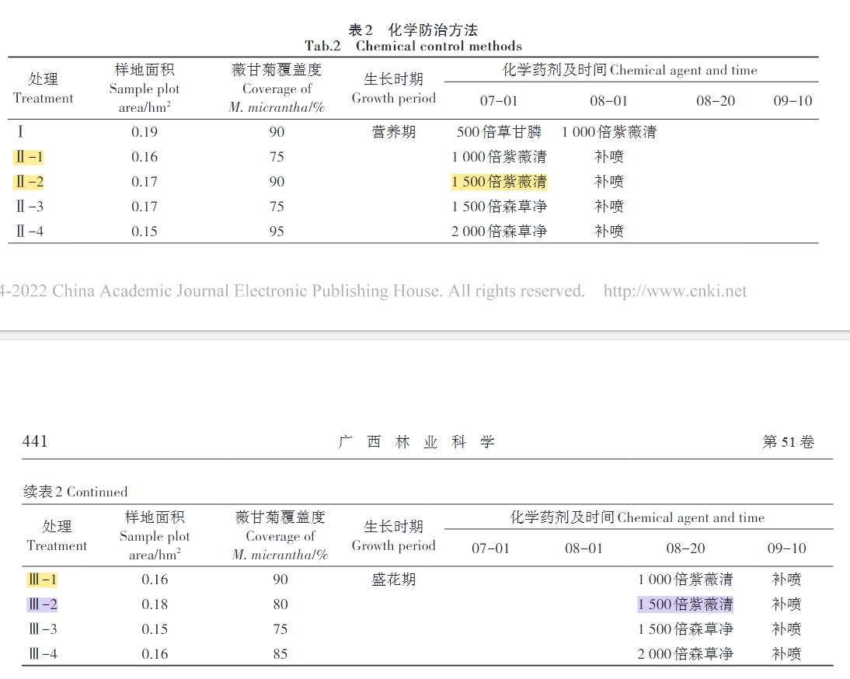
图8 《广西国有博白林场薇甘菊危害现状及防控措施》表2

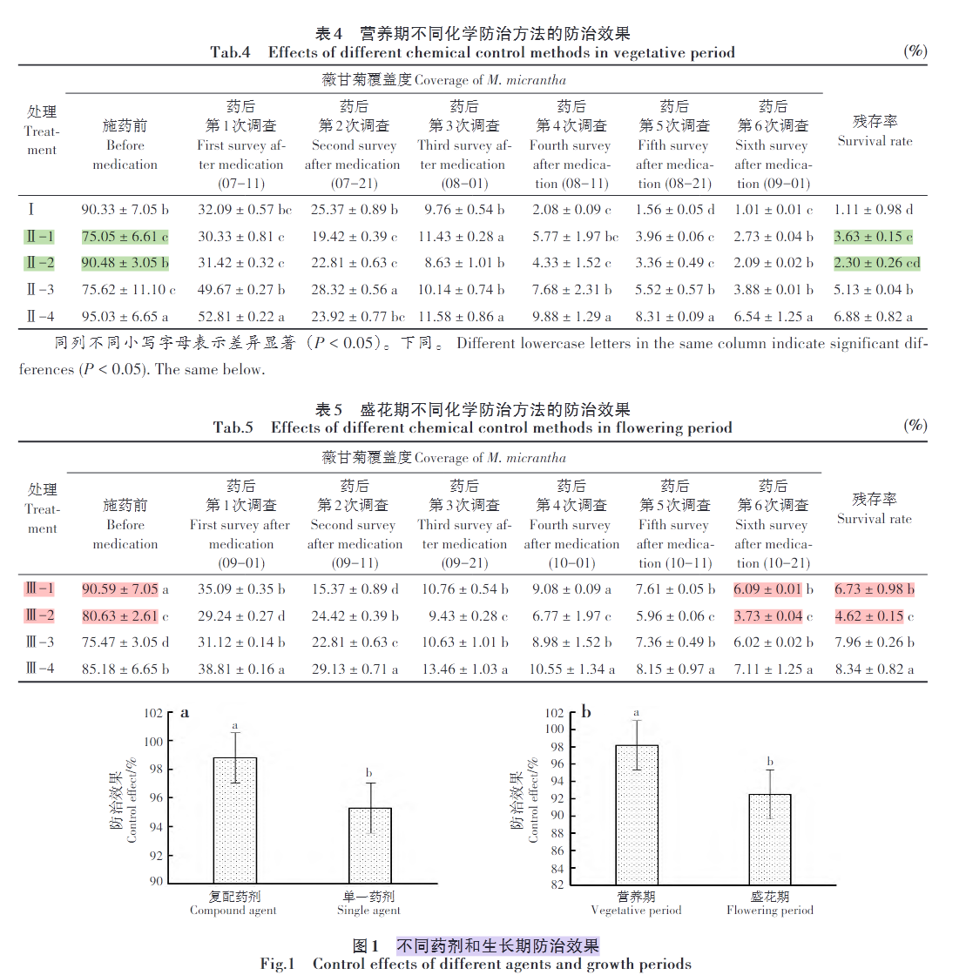
图9 《广西国有博白林场薇甘菊危害现状及防控措施》
（四）薇甘菊的防治方法
1.抚育控制防治
使用全修、带修、全铲、带铲、块铲、拔除、割藤等抚育手段控制薇甘菊生长，一定时间内降低或消除薇甘菊对桉树人工林的危害，一般不能根除薇甘菊。全修：人工林全林割除杂草和薇甘菊，割除后茬头高度低于15 cm。带修：带状割除，以同一行植株连线为中线形成1.5 m宽的带状区域后，割除区域内的杂草和薇甘菊，割除后茬头高度低于15 cm。全铲：全林铲除杂草和薇甘菊。带铲：带状铲除杂草和薇甘菊，带以同一行植株连线为中线成1.5 m宽的带状。块铲：块状铲草，多为圆形，半径约60 cm，可针对薇甘菊扩大半径。拔除：把薇甘菊连根拔除，带出林外销毁。割藤：割断攀爬上林木的薇甘菊藤蔓，茬头约20 cm。
薇甘菊作为茎节易生根、营养繁殖能力极强的多年生藤本，单纯依靠化学防治可能面临抗药性、环境残留等问题。因此，物理抚育控制是综合防控体系中不可或缺的一环。通过机械方式直接破坏其地上部分，切断其光合作用器官，暂时削弱其竞争力，为桉树生长争取空间。与此同时，抚育措施改变了林下微环境，如通过“全铲”、“带铲”清理竞争植被，可短期抑制薇甘菊的快速侵占。
全修时茬头高度低于15 cm主要基于操作有效性与再生控制的双重考虑。薇甘菊茎节具有极强的萌蘖能力，若留茬过高，残留的茎节在适宜条件下极易迅速萌发新枝，导致防治效果短暂。将茬头高度控制在15 cm以下，旨在最大限度地减少可供其再生的组织和芽点。过低（如贴地）虽更理想，但在大面积人工林操作中，对工具要求高、工效低；过高则控制效果差。
带修时形成1.5 m宽的带状区域，主要基于平衡防治效果与作业成本，适用于危害初期或劳动力成本敏感的情况。广西桉树人工林常见种植行距为2-4m。设定1.5m宽的作业带，通常能覆盖树干周边最主要的竞争区域，有效清除林木根系主要分布区及树冠投影下的薇甘菊，保证目标树种的生长空间。相较于“全修”，带修仅处理局部区域，可节省约50%-70%的作业量，显著降低人工成本。在薇甘菊呈带状或团状分布、而非全林均匀爆发的林分中尤为实用。
全铲/带铲：适用于土壤疏松、根系较浅的区域，或需要彻底清理地表植被进行造林前整地时。其依据是希望通过移除地表植被连同浅层根系，更彻底地清除薇甘菊。
块铲（半径约60 cm）：针对薇甘菊已形成明显“草窝”或丛状分布的点位，呈零星分布。60 cm半径通常足以覆盖单丛薇甘菊的扩散范围，实现精准清除，避免对周边非目标植被的过度破坏。
拔除：适用于零星分布的薇甘菊植株或重点保护区域（如幼苗周边）。其依据是力求彻底根除，将植株连同根系移出林外销毁，以绝后患。
割藤（茬头约20 cm）：专门针对已攀爬至树干的薇甘菊。参考LY/T 2422-2015并与实际相结合，留20 cm左右茬头的主要考虑是操作安全与可行性——在树干上完全贴根割除操作困难且易伤树皮，留一定长度便于操作，同时也能有效切断其向上输送养分的通道，导致上部藤蔓枯死。后续可结合药剂处理茬头以防再生。
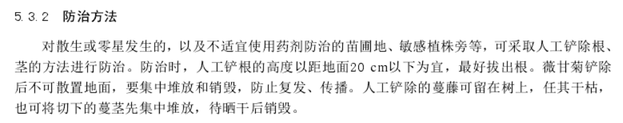
图10 LY/T 2422-2015《薇甘菊防治技术规程》
2.化学防治
喷施薇快克（氟磺胺草醚含量25%）、紫薇清（滴酸·二氯吡/2,4-滴·氯氟吡氧乙酸）1500～2000 倍液等专门除治薇甘菊的药剂。防治时选择静风、晴好天气条件，避免喷施药剂漂移到桉树，产生药害。具体施用详见附录B。药剂种类、浓度及效果参照LY/T 2422-2015、SZDB/Z 191-2016规定，药剂施用严格按照GB/T8321和NY/T1276的有关规定执行。由表2可知，施用紫薇清1500倍液时，防治效果最好。
标准推荐一个范围（1500~2000倍）而非固定值，是基于“按需施药、分类施策”的精准防控理念。首先，其直接参照了《林业有害生物薇甘菊防治技术及实施要点》论文中关于薇甘菊专用药剂推荐，如图11。其次，也是最核心的依据，来源于广西国有博白林场本地化的田间药效试验。博白林场2020年试验数据（《广西林业科学》2022年第3期，如图9）明确显示：在薇甘菊营养期，施用紫薇清1500倍液的防治效果达到最优，残存率最低（2.30%），防治效果高达97.69%，且经方差分析表明处理间差异显著（P<0.05）。因此，1500倍液是基于本地实证数据确定的优化浓度，较高的药剂浓度也能确保有足够量的有效成分穿透茂密的茎叶，作用于植株，实现快速杀灭和有效控制。将范围上限设为2000倍液，则为轻度危害区域的减量精准施药提供了灵活空间，体现了分级管理、环境友好的科学防治原则
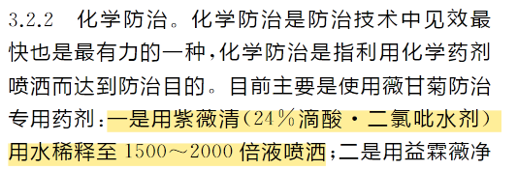
图11《林业有害生物薇甘菊防治技术及实施要点》
中国林副特产2022年第6期
表2 薇甘菊化学药剂防治效果
药剂 | 药剂浓度 | 施药时期 | 薇甘菊覆盖度 |  | 残存率（%） | 防治效果（%）
药剂 | 药剂浓度 | 施药时期 | 防治前 | 防治后 | 残存率（%） | 防治效果（%）
紫薇清 | 1000倍 | 营养期 | 75.05 | 2.73 | 3.63 | 96.36
紫薇清 | 1500倍 | 营养期 | 90.48 | 2.09 | 2.30 | 97.69
紫薇清 | 1000倍 | 盛花期 | 90.59 | 6.09 | 6.73 | 93.28
紫薇清 | 1500倍 | 盛花期 | 80.63 | 3.73 | 4.62 | 95.37
注：残存率(%)=防治后覆盖度/防治前覆盖度×100%；防治效果(%)=(防治前覆盖度－防治后覆盖度)/防治前覆盖度×100%。以上数据来源于《广西国有博白林场薇甘菊危害现状及防控措施》广西林业科学2022年第51卷第3期。具体数据来源详见图9。
3.综合防治
抚育控制防治和化学防治综合实施，以在同一轮伐周期内基本消除薇甘菊危害。
4.防治时期
一般3月份～10月份，薇甘菊处在旺盛营养生长期，未进入花期前是最佳防治时期。2020年于博白林场开展的田间药效试验结果表明，在薇甘菊营养期进行化学防治，其整体效果优于盛花期。由表2可知，营养期施紫薇清1500倍液使用的防治效果最佳，达到97.69%，盛花期施药的处理组防治效果在90%之上。因此，标准中推荐将营养期作为薇甘菊化学防治的关键窗口期，试验数据为标准正文中推荐使用的药剂种类及其浓度配比提供直接的实证支持。桉树人工林采伐后如规划萌芽更新林地，必须在采伐前进行化学防治。植苗更新造林在炼山后，种植前，如果薇甘菊有轻度以上发生，种植前必须开展化学防治。
（五）薇甘菊的防治措施
1.造林前防治措施
轻度风险及以下采用人工除草或广谱性除草剂对造林地内薇甘菊及杂草进行防治施用。药剂全林喷施，每公顷喷药1500 kg（即每亩喷药100 kg）。
中度风险及以上采用薇甘菊专用药剂对造林地内薇甘菊进行施用。药剂全林喷施，每公顷喷药1875 kg（即每亩喷药125 kg）。
2.一年生幼龄林的防治措施
轻度风险及以下：采用全修、带修等抚育控制防治措施。
中度风险及以上：树高2 m以下，采用全修、带修等抚育控制防治措施 ；树高2 m以上，采用综合防治措施，全林喷施专用药剂，每公顷喷药1875 kg（即每亩喷药125 kg）。
3.二年生以上中幼龄林防治措施
轻度风险及以下采用全修、带修、全铲、带铲等抚育控制防治措施。
中度风险及以上采用综合防治措施。全林喷施专用药剂，每公顷喷药1875 kg（即每亩喷药125 kg）。
4.成熟林的防治措施
中度风险及以上采用综合防治措施。全林喷施专用药剂，每公顷喷药1875 kg（即每亩喷药125 kg）。为采伐和伐后更新做好充分准备。
表3 薇甘菊防治措施
林分类型 | 风险等级 | 推荐防治方法 | 技术要点
造林前 | 轻度及以下 | 人工除草或广谱性除草剂 | 每公顷喷药1500 kg
造林前 | 中度及以上 | 薇甘菊专用药剂 | 每公顷喷药1875 kg
一年生幼龄林 | 轻度及以下 | 全修、带修
一年生幼龄林 | 中度及以上，  树高<2m | 全修、带修
一年生幼龄林 | 中度及以上，  树高≥2m | 综合防治（喷施专用药剂） | 每公顷喷药1875 kg
二年生以上  中幼龄林 | 轻度及以下 | 全修、带修、全铲、带铲
二年生以上  中幼龄林 | 中度及以上 | 综合防治（喷施专用药剂） | 每公顷喷药1875 kg
成熟林 | 中度风险及以上 | 综合防治（喷施专用药剂） | 每公顷喷药1875 kg
为提升标准在林间的可操作性，本标准制定了“表3 薇甘菊防治措施”（标准中为表2）。该表综合了广西国有博白林场多年的防治实践经验，将林分类型（造林前、一年生林等）与风险等级评估结果进行矩阵交叉，为每一种情景匹配了最优化的防治措施组合。表中推荐的措施，特别是化学防治的药液用量，是基于多次重复的田间药效试验确定的优化参数，该用量能确保药液对薇甘菊叶片达到充分湿润覆盖的理想效果，同时兼顾了防治成本与效率。该表的使用将极大方便一线生产人员快速、准确地确定防治方案，减少决策失误，提高防治效率与效果。
（六）附录B化学防治方法
附录B作为规范性附录，对标准正文第6章构成了重要且必要的补充和细化。
（1）药剂选择依据：推荐的“薇快克”与“紫薇清”两种药剂，是基于LY/T 2422-2015、NY/T 1865-2010、SZDB/Z 191-2016结果筛选确定的。广西国有博白林场2020开展的多药剂田间对比试验数据表明，在推荐剂量下，紫薇清1500倍液施药防治效果达97.69%，且对桉树安全，具体详见表2。
（2）施药量参数：不同风险等级与用药量精准对应。具体而言，对于重度风险区，因薇甘菊覆盖度高、生物量大，推荐采用更高的制剂浓度，以保证有足够的有效成分作用于植株，达到更为有效的效果。反之，对于轻度风险区，采用更低的制剂浓度，在满足防治需求的同时，显著减少农药投入量，表2的试验数据为这一原则提供了实证。因此，将风险等级、防治时期进行协同优化，体现精准施药、减量施药的科学原则，从而在提升防治效果的同时，有效规避药害并减轻环境压力。
本标准规定的每公顷1500公斤（每亩100公斤）施药量，是专门针对人工背负式喷雾器作业特点而确定的规范化参数，其主要依据如下。第一，该用量是保障“有效湿润覆盖”的最低必要剂量。该药液量能确保在桉树林下复杂环境中，使薇甘菊的叶片和茎秆被药液充分、均匀地湿润（以叶面布满细密雾滴但不形成径流为度），这是确保内吸性或触杀性除草剂有效吸收并发挥功效的关键物理条件。第二，该用量契合人工背负喷雾的常规作业标准。背负喷雾属于大容量喷雾技术，每亩100公斤（即每桶15升标准喷雾器约喷洒2-3亩地）是经长期实践证明可操作性强、覆盖度可靠的喷液量。便于一线人员计算、配药和均匀操作，能有效穿透林下植被，应对薇甘菊匍匐、攀援的生长形态。
（3）安全性与规范性：附录B中关于安全注意事项、废弃物处理等内容的编写，严格遵循了GB/T 8321（所有部分）和NY/T 1276等国家标准和行业标准的强制性要求，确保了标准在技术先进的同时，兼具安全性和环保性。
（三）等级条件
参考广东省、云南省等地方标准，薇甘菊监测防治的等级条件包括法人营业执照内容、注册资金、防控队伍、技术力量、技术储备、办公及实验条件、仪器设备、方案编写能力、入侵植物防治工作经历和业绩、管理制度和社会声誉等条件。
（四）等级技术指标及参数确定
标准编制工作组进行了细致的调研，主要调研组织有专业技术队伍、监测防治设备、办公检测试验场地、业绩情况及社会信用等。经统计对比分析，广西壮族自治区国有博白林场全部条件符合。
（五）等级认定
等级认定包括提交申请材料及材料受理与认定。
申请材料需提交薇甘菊防治组织等级申请表、防控队伍、技术力量、技术储备、办公及实验条件、仪器设备、方案编写能力、薇甘菊监测及防治工作经历和业绩、管理制度和社会声誉等证明材料。
防治作业组织、监理组织的等级申报材料由广西林学会森保专业委员会受理，广西林学会森保专业委员会按有关程序进行等级认定并核发等级证书。
（六）管理与监督
明确薇甘菊监测及防治作业组织，确定薇甘菊监测及防治作业组织等级有效期，到期验审、升级申请、降级或撤销等事项。
（七）业务范围
明确了不同薇甘菊监测及防治业务范围，包括实施面积、项目资金规模等，便于规范薇甘菊监测及防治市场，保证薇甘菊防控成效。
六、国内外标准制修订情况
经查阅，广西壮族自治区内暂无桉树人工林薇甘菊监测及防治应用标准。
目前国内与薇甘菊防治直接相关的标准主要包括：
1、国家标准：
（1）GB/T 28109—2011《薇甘菊检疫鉴定方法》：规定了薇甘菊植株及瘦果的实验室检测与形态鉴定方法，侧重于检疫环节的物种准确识别，不涉及林间监测与防治技术。
2、行业标准：
（1）LY/T 2422—2015《薇甘菊防治技术规程》（林业行业标准）：是目前薇甘菊防治的核心通用标准。规定了监测调查、防治方法及效果检查，适用于各类林地。其监测方法（踏查、标准地设置）、发生程度分级（以盖度为核心）为本标准提供了重要基础。但该标准未针对桉树等单一树种人工林的林分结构、经营周期特点进行细化，防治措施也较为通用。
（2）NY/T 1865—2010《外来入侵植物监测技术规程 薇甘菊》（农业行业标准）：侧重于监测的程序与方法，规定了发生区与潜在发生区的监测策略、样地调查方法等。本标准在监测频次、样地设置等方面引用了其要求，确保了监测工作的规范性。
（3）NY/T 2151—2012《薇甘菊综合防治技术规程》（农业行业标准）：提出了综合防治原则和不同生境（农田、林地、荒地等）的防治措施。其“综合治理”理念对本标准有借鉴意义，但措施未与桉树人工林的具体培育阶段（如造林前、幼龄林、成熟林）相结合。
（4）LY/T 2779—2016《薇甘菊检疫技术规程》（林业行业标准）：系统规定了薇甘菊的检疫范围、产地与调运检疫、除害处理及监管要求，聚焦于防止疫情传播，与林间防治技术互补。
3、地方标准/技术文件：
（1）DB44/T 2249—2020《薇甘菊化学除治技术规程》（广东省地方标准）：详细规定了以化学防治为核心的薇甘菊除治技术体系，包括调查、作业设计、药剂选用（如紫薇清、草甘膦等）、施药方法及效果验收。本标准在化学防治的药剂选择、浓度配比、施药安全等方面与其进行了充分协调和借鉴。
（2）SZDB/Z 191—2016《薇甘菊防控技术规范》（深圳市标准化指导性技术文件）：针对城市绿地、林地等，提出了监测、化学防除、生物防控（田野菟丝子）及人工清除相结合的技术要求，并引入了“攀爬率”等评价指标。本标准“攀爬率”概念的引入及分级在一定程度上参考了该文件的思路，但针对桉树林的攀爬危害特征进行了阈值优化和本地化。
七、重大分歧意见处理经过和依据
本标准研制过程中无重大分歧意见。
八、实施标准的措施
本标准发布后，建议由行政主管部门和起草单位组织宣传和实施，由提出单位实施监督。建议由标准提出单位和起草单位邀请标准相关单位、媒体等召开标准发布会，对标准进行宣传推广；建议由起草单位以及行政主管部门组织相关人员对该标准进行宣传培训，对标准规范逐条进行详细解读，让我区桉树人工林薇甘菊监测及防治组织单位和参与薇甘菊防治工作的防治，全面了解标准规范，便于该标准推广实施。
九、自我承诺
本标准内容与各项指标不低于强制性标准要求。

团体标准《桉树人工林薇甘菊防治技术规程》标准编制小组
2025年5月8日

